Actividad No 1:
Indicaciones: Debes desarrollar las siguientes actividades correspondientes al desempeño del nivel 1, enviarla en un solo archivo en Word a través de la opción correspondiente en la herramienta tareas, es importante que antes de desarrollarlas visites las fuentes de aprendizaje recomendadas al final de las actividades.
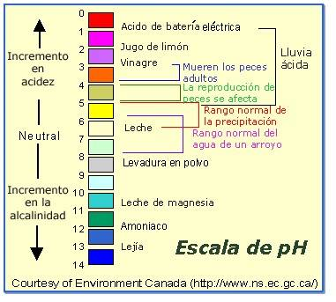
PH y POH.
- ¿Cómo explicaría usted la relación entre las bases y los ácidos, con respecto al pH y el pOH?

- ¿Por qué: pH + pOH = 14?

- Anotar el pH de los siguientes alimentos y describir si es una base, un acido, o es neutro. Ten presente el indicador de pH , según estas tablas:
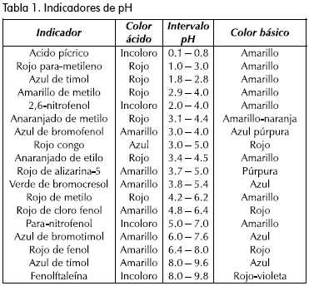

Sustancia | pH | Base o Neutro o Acido
Jugo gástrico
Limones
Vinagre
Fresco
Vino
Naranja
Tomate
Lluvia acida
Orina humana
Leche
Saliva
Sangre
Huevo
Agua de mar
Bicarbonato de sodio
Pasta de diente
Leche de magnesio
Amoniaco
Limpiador de drenaje

Actividad No 2:
Indicaciones: Debes desarrollar las siguientes actividades correspondientes al desempeño del nivel 1, enviarla en un solo archivo en Word a través de la opción correspondiente en la herramienta tareas, es importante que antes de desarrollarlas visites las fuentes de aprendizaje recomendadas al final de las actividades.
La Química orgánica.
La química orgánica es la disciplina científica que estudia la estructura,
propiedades, síntesis y reactividad de compuestos químicos formados principalmente por carbono e hidrógeno, los cuales pueden contener otros elementos, generalmente en pequeña cantidad como oxígeno, azufre, nitrógeno, halógenos, fósforo, silicio.
- ¿Cuál es la idea principal de los siguientes científicos acerca de la química orgánica? Resúmelas
- Lavoisier.
- Berzelius.
- Wöhler
- Kekulé.
- Butlerov.

- Elabore un cuadro comparativo de las siguientes teorías. Generalícelas.
- La teoría estructural en química.
- La teoría electrónica en química.
- ¿Cómo clasificaría usted el tipo de impacto de la química orgánica en nuestras vidas? Regístralos en este grafico, es decir en los cuadros que están en blanco.

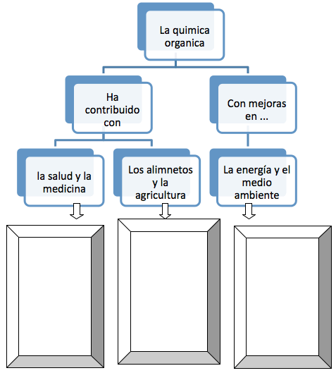

Actividad No 3:
Indicaciones: Debes desarrollar las siguientes actividades correspondientes al desempeño del nivel 1, enviarla en un solo archivo en Word a través de la opción correspondiente en la herramienta tareas, es importante que antes de desarrollarlas visites las fuentes de aprendizaje recomendadas al final de las actividades.
El carbono y su hibridación.

- Los hidrocarburos son compuestos de carbono e hidrógeno que, atendiendo a la naturaleza de los enlaces, pueden clasificarse de la siguiente forma:

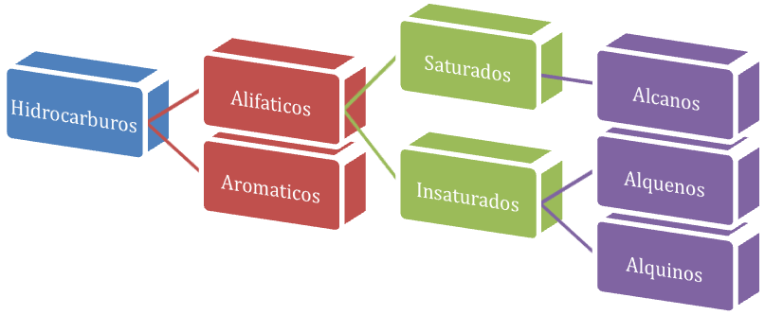

Establece los siguientes parámetros para los alcanos, alquenos y alquinos.

- Cómo se definen.
- Cómo se aplican las reglas de nomenclatura.
- Sus propiedades físicas y químicas.
Para esto ten presente el siguiente esquema

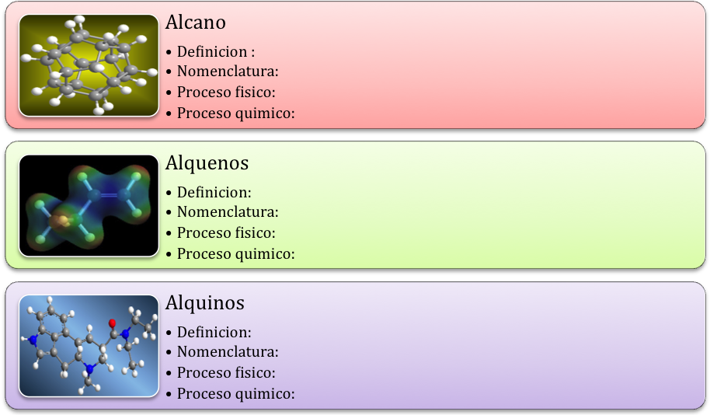

- Los videos nos permiten dar una mirada más didáctica de un conocimiento determinado.
En este video te presentaran de forma grafica las definición de hibridación.

http://www.youtube.com/watch?v=R5n1aJSEs80

Después de verlo realiza un cuadro conceptual entre:

- Concepto de hibridación.
- Qué significa y que características tienen los conceptos de S y P.
- Que es hibridación SP y como se representa.
- Que es hibridación SP2 y como se representa
- Que significa hibridación SP3 y como se representa.
- Qué relación existe entre los enlaces pi y sigmas con las hibridaciones?

